Выявленный брошенный автотранспорт в феврале 2025 года
04.02.2025
В соответствии с постановлением Правительства Москвы от 23 сентября 2014г. №569-ПП «О Порядке выявления, перемещения, временного хранения и утилизации брошенных, в том числе разукомплектованных, транспортных средств в городе Москве» на территории района Братеево проводятся мероприятия по выявлению и перемещению брошенных, в том числе разукомплектованных, транспортных средств (БРТС).

Адрес: ул.Борисовские пруды, на парковке вдоль дороги (напротив дома 28, корп.1), марка: ГАЗ, цвет: белый, Г.Р.З. – Н851ЕЩ777

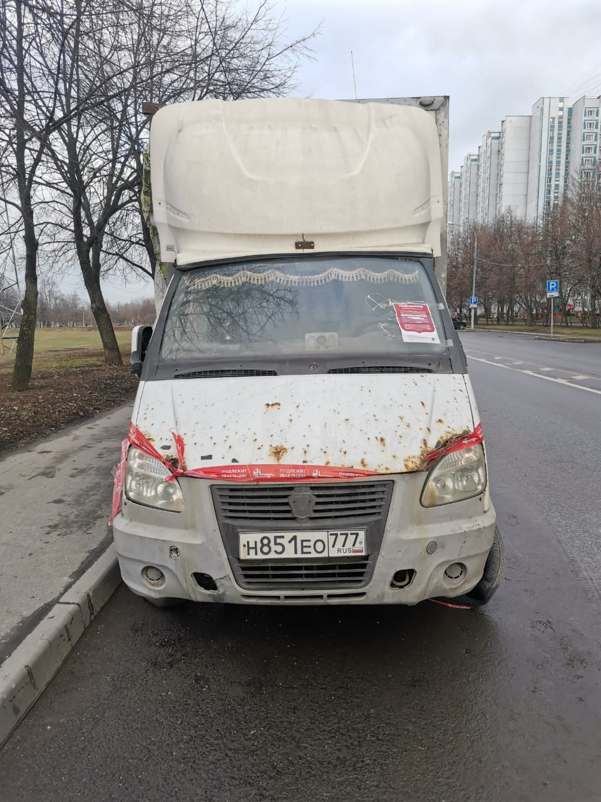

Адрес: ул.Борисовские пруды, вдоль дороги (напротив дома 30), марка: УАЗ, цвет: коричневый, Г.Р.З. – Х471МР13

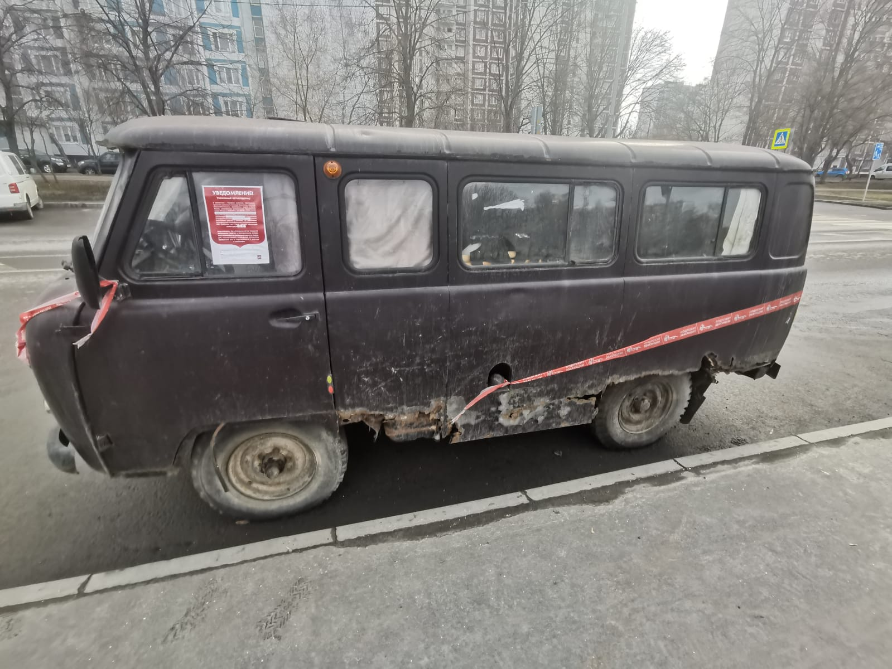
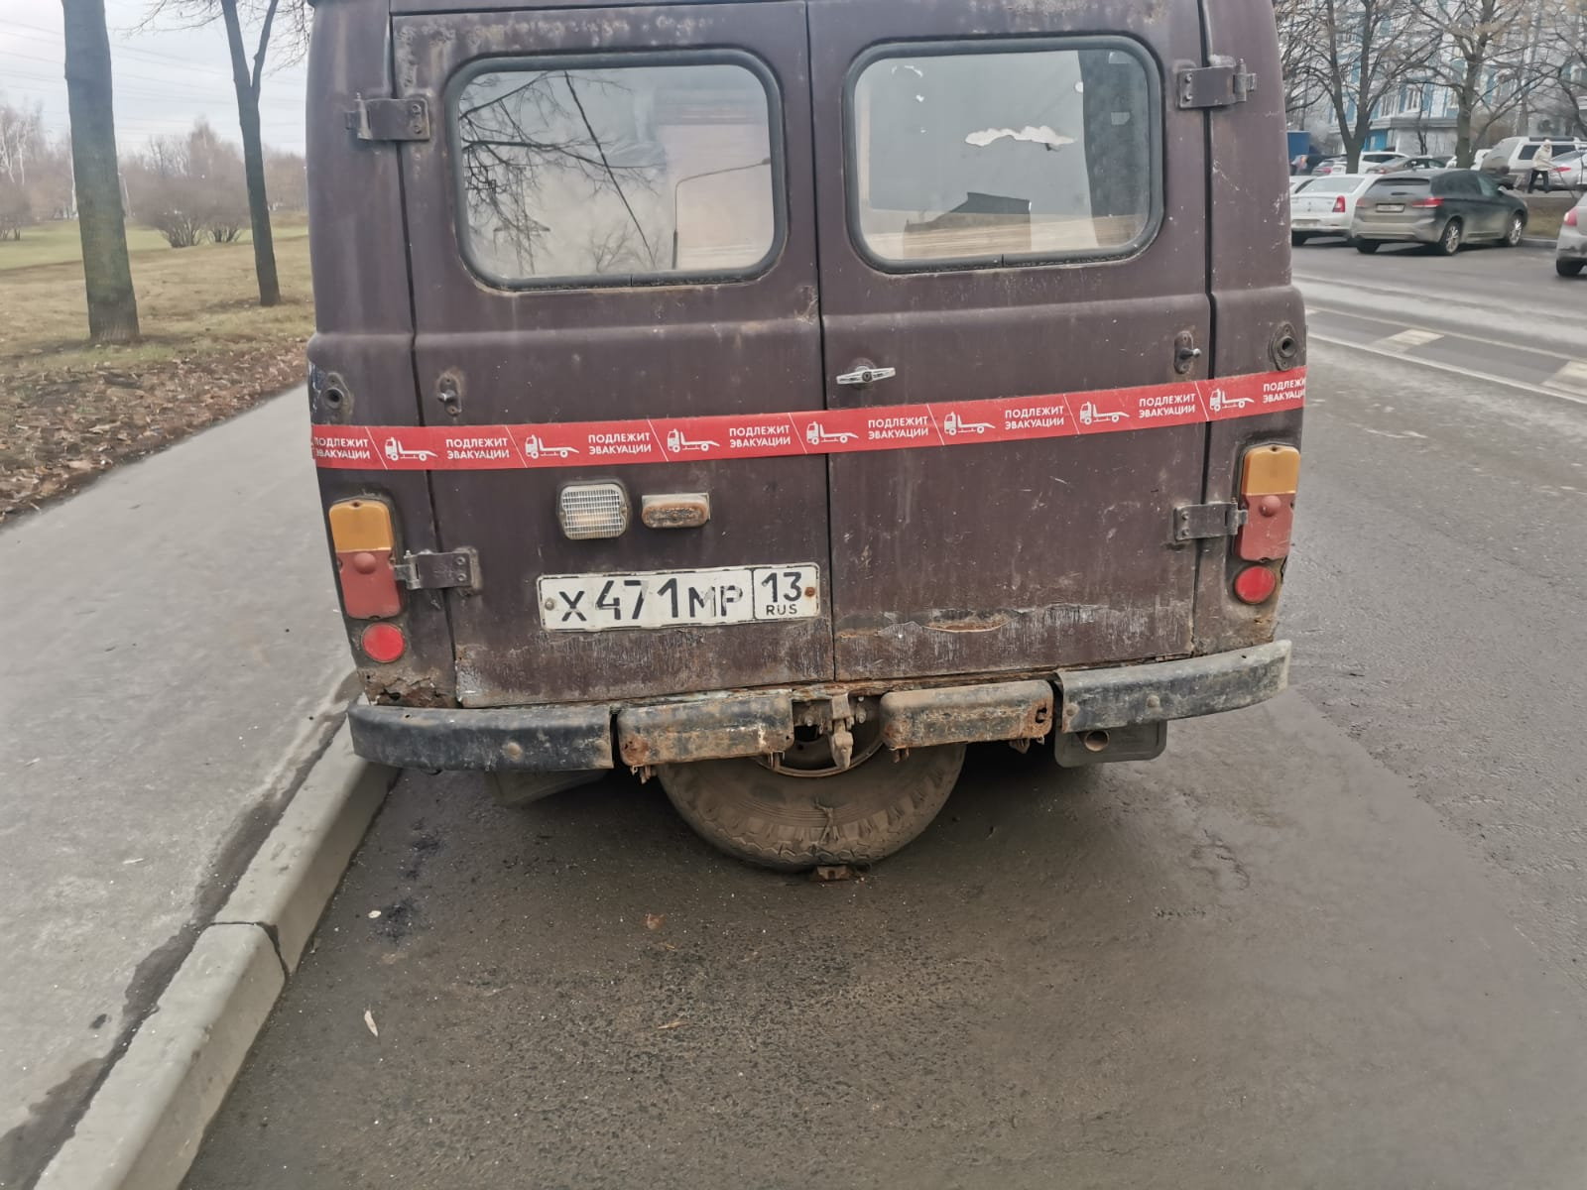

Адрес: ул. Борисовские пруды, д.10, корп.6, марка: Пежо, цвет: серый, Г.Р.З. - К693РЕ199

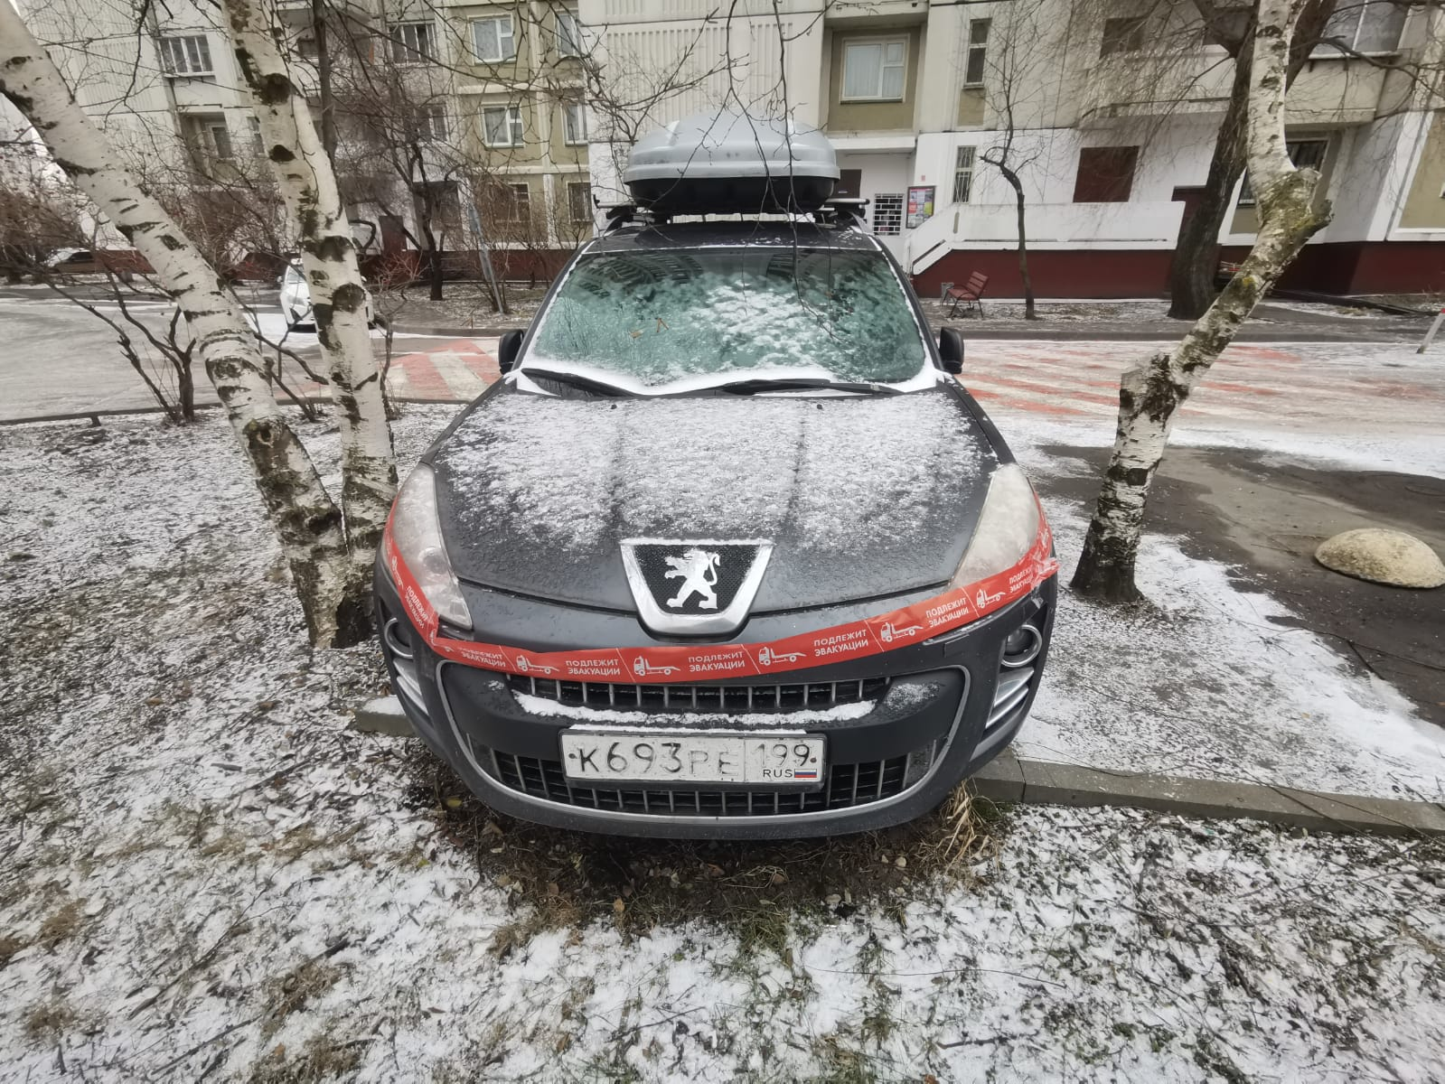
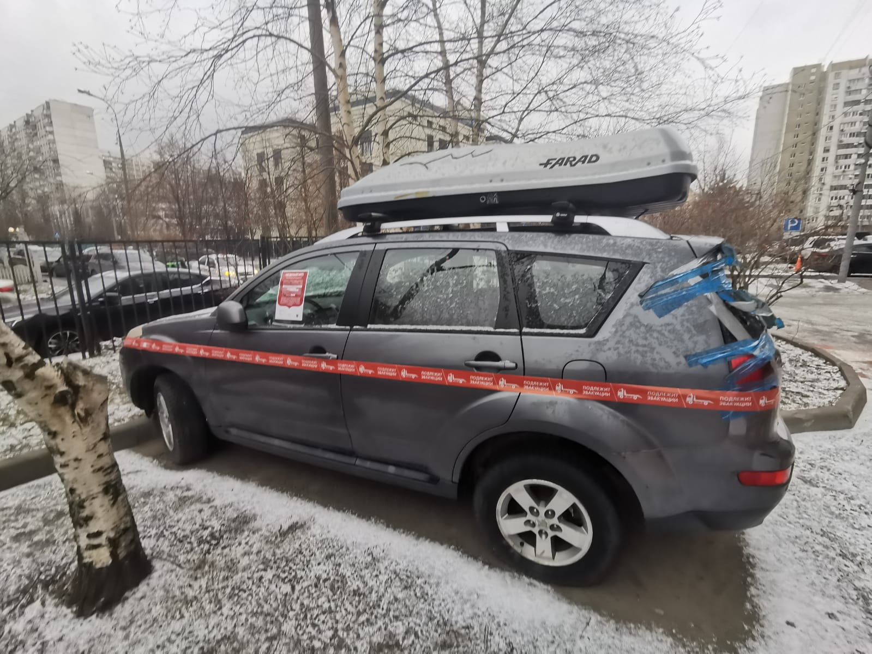

Транспортные средства перемещены на стоянку ответственного хранения по адресу: г. Москва, ул. Подольских Курсантов, д. 15Б

Адрес страницы: http://brateevo.mos.ru/housing-and-communal-services/detail/12792971.html
Управа района Братеево города Москвы

